РОССИЙСКАЯ ФЕДЕРАЦИЯ АМУРСКАЯ ОБЛАСТЬ, ГОРОД СВОБОДНЫЙ МУНИЦИПАЛЬНОЕ ОБЩЕОБРАЗОВАТЕЛЬНОЕ АВТОНОМНОЕ УЧРЕЖДЕНИЕ СРЕДНЯЯ ОБЩЕОБРАЗОВАТЕЛЬНАЯ ШКОЛА № 8

Исследовательская работа
«Способы размножения орхидеи рода Фаленопсис в домашних условиях»

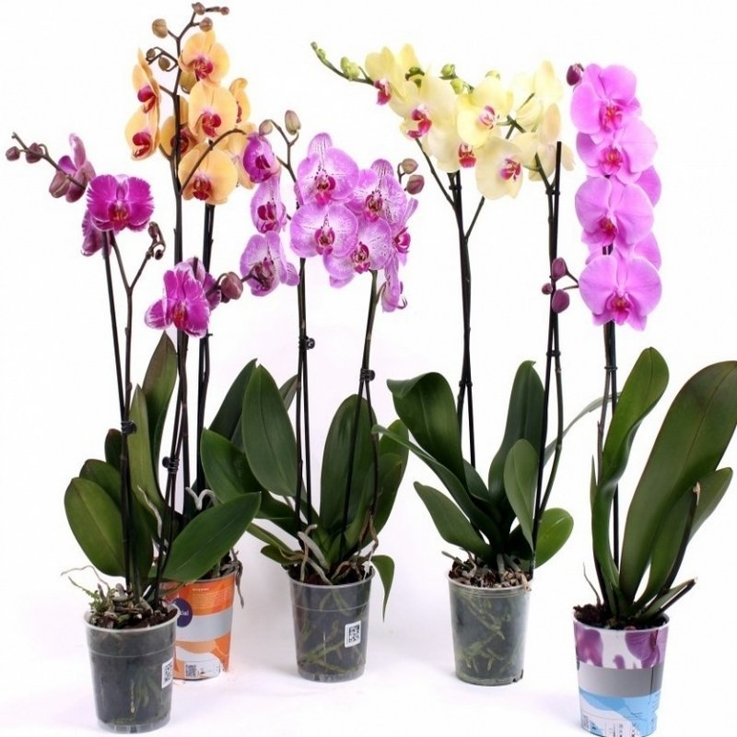

Выполнила работу: ученица 9Б класса
МОАУ СОШ №8 Сидоренко Анастасия
Руководитель работы:
Погорелова Людмила Павловна

г. Свободный
2025 г.
Содержание
Введение……………………………………………………………….…3
Глава 1.Теоретическая часть……………………………………….…...4
Цели и задачи ………………………………………………… ………....4
Актуальность …………………………………………………………….4
  - Обзор литературы………………………………………………....4
Немного истории ………………………………………………………..4
Легенды и мифы………………………………………………………..…4
Глава 2. Методика исследования и материал…………………………..5
2.1. Биологические особенности орхидей……………………………….5
2.2. Строение цветка и вегетативное размножение орхидей…………..6
2.3. Разновидности комнатных орхидей………………………………..7
2.4. Методика размножения…………………………………………...7-8
2.5. Правила ухода………………………………………………..…..8-12
Глава 3.Практическая часть…………………………………………....12

3.1. Результаты исследования……………………………………….12-13
Заключение…………………………………………………………….…13
Список литературы ……………………………………………………...14
Приложение…………………………………………………………...15-16

Введение.
Орхидея- перевод этого слова на русский язык звучит примерно так: «произошедшие от бога». И если высшим существом среди животных является человек, то среди растений таковыми по праву являются орхидеи. Что же представляют собой орхидеи? Орхидеи — это многолетние травянистые растения, распространенные почти по всему земному шару. Количество гибридов, созданных человеком, превышает 17 млн. Трудно представить себе что-либо более разнообразное, неожиданное, фантастическое, чем форма цветков орхидей: один насмешливо высовывает яркий багровый язык, другой похож на голову с завитыми рогами (в Мексике это растение называют бычьей головой), третий принял вид паука, как бы желая испугать окружающих. Есть и орхидеи, напоминающие птиц – белых голубей, сверкающих колибри. В Европе орхидеи появились во второй половине XVIII в., и с тех пор «орхидейная лихорадка» не прекращается, а лишь периодически утихает и разгорается снова. Сотни людей отправлялись в тропики, где в труднопроходимых лесах, рискуя жизнью, искали и находили все новые и новые виды этих удивительных растений. А сейчас тысячи фирм по всему миру специализируются на селекции и выращивании орхидных, и эти растения – гибриды – сильно отличаются от своих прародителей. Если растение-прародитель имело цветки, достигающие в диаметре 5–10 см при высоте самого растения 1–1,5 м, то его «потомки» могут быть высотой всего до 25 см и иметь цветки 18–20 см в диаметре. Для многих стран продажа цветков орхидей стала неотъемлемой составляющей их валового национального продукта. Широко распространена и продукция с изображением орхидеи, и даже на сингапурском долларе мы сможем увидеть цветок орхидеи Каттлеи.

Глава 1 Теоретическая часть
Цель работы: изучить способы размножения орхидеи рода Фаленопсис в домашних условиях.
Задачи:
1. Изучить литературу по выращиванию орхидных в комнатных условиях.
2. Изучить разнообразие комнатных орхидей.
3. Изучить основные условия содержания и способы размножения орхидеи Фаленопсис.
Актуальность
Именно повышенный интерес и возросшая популярность орхидей среди комнатных цветоводов стали объектом исследования моей работы.
  - Обзор литературы
Немного истории
Первые орхидеи, по мнению ученых, были зафиксированы на земле – 130 миллионов лет назад. Хотя реальное распространение получили приблизительно около 3 – 4 тысячи лет, в Китае и Японии. Орхидея в то время считалась лекарственным растением, о чём в своих трудах упоминал Конфуций.
В Европе орхидеи появились сравнительно недавно около 200 лет назад. Как сказал в своей книге «Орхидеи» Владимир Николаевич Морозов, с тех пор началось "воспитание" в условиях обычной городской квартиры самых красивых цветов в мире.
Легенда и мифы
История появления орхидей полна мифов и легенд. Как гласит одна старая легенда, орхидея появилась из осколков разбившейся радуги. Другая легенда гласит, что богиня Венера обронила туфельку. Туфелька этой богини любви превратилась в великолепный цветок. Этот цветок - орхидея. С древних времен орхидее приписывали не только лекарственные, но порой и волшебные свойства, готовили зелья из семян и лепестков орхидеи. Орхидея - это символ любви и возрождения.
Глава 2 Методика исследования и материал
Объект исследования: семейство Орхидные (Orchidaceae) –комнатная орхидея сорт «Тигровая»
Предмет: способы размножения комнатных орхидей.
Методы исследования: анализ литературы, наблюдение, эксперимент, анализ результатов, заключение.
Практическая значимость исследования: материалы работы можно использовать при проведении уроков окружающего мира, кружка по экологии, классных часов и бесед с обучающимися по выращиванию комнатных растений.
2.1. Биологические особенности орхидей
Вид – орхидеи Фаленопсис
Семейство – Орхидных или Ятрышниковых
Род - эпифитные
Родина орхидеи Фаленопсис – Юго-Восточная Азия. Название орхидеи было дано голландским ботаником Блюме, он назвал ее Фаленопсис, что в переводе означает «подобный бабочке.
Орхидные отличаются красивыми, нередко очень душистыми цветками. Цветки опыляются насекомыми и сложно устроены, одиночные или собраны в соцветия, неправильные. Околоцветник яркий, ароматный, причудливой формы, двойной, с нектарниками и выростами. Нижний лепесток (так называемая губа) сложного строения, обычно выступает из цветка, образуя «посадочную площадку» для насекомых. Единственная тычинка орхидей срастается со столбиком и рыльцем в колонку. Пыльцевые зёрна объединены в комочки — полу -линии. Одна из лопастей трёхлопастного рыльца часто преобразована в «клювик», выделяющий клейкие вещества. У многих орхидей возможно и самоопыление. От опыления до созревания семян и плодов у орхидей проходит до двух и более лет. Семена очень мелкие, пылевидные, в большом числе. Семена прорастают только при попадании в них грибов. Зародыш не дифференцирован. Плод коробочка.
У Фаленопсиса всего одна точка роста- его прикорневая розетка листьев.
У орхидеи листья плотные, кожистые, сохраняются на протяжении нескольких лет.
Корневая система представлена видоизмененным стеблем — корневищем, который соединяет псевдоклубни и клубни, а также воздушные корни.
На длинном цветоносе расположены цветки, диаметр которых достигает 15-20 см.
Семейство орхидных включает около 800 родов, и 35 тысяч видов – это самое большое семейство однодольных растений. Распространены почти повсеместно, кроме полярных областей и пустынь, наиболее обильны и разнообразны в тропиках и субтропиках Америки и Южной Азии. В умеренных и холодных областях растут в основном наземные орхидеи. В России их около 150 видов (башмачок, любка двулистная, ятрышник и др.) В культуру орхидеи были введены более 1000 лет назад, в Китае. А в начале 20 века был разработан способ выращивания орхидей в оранжереях из семян, заражённых грибом.
2.2. Строение цветка и вегетативное размножение орхидей
Орхидеи ценятся не только за своеобразность и красоту цветков самых разных оттенков и цветов, но и за то, что цветение многих из них приходится в основном на зимние месяцы. Бесспорным преимуществом против всех других цветущих растений является длительность цветения — цветы орхидей держатся у некоторых видов около 2-3 месяцев на растении и около месяца, если их срезать. Цветки орхидей одиночные, в кистевидных, метельчатых и колосовидных соцветиях. Обычно цветки состоят из 6 частей, верхний чашелистик и 2 боковых чашелистика — внешний круг, 2 боковых лепестка и нижний лепесток венчика (губа) — внутренний круг. Губа играет важную роль в опылении, имея яркую окраску, и таким образом привлекая насекомых и птиц. От опыления до созревания семян и плодов у орхидей проходит до двух и более лет.
Строение цветка орхидеи:
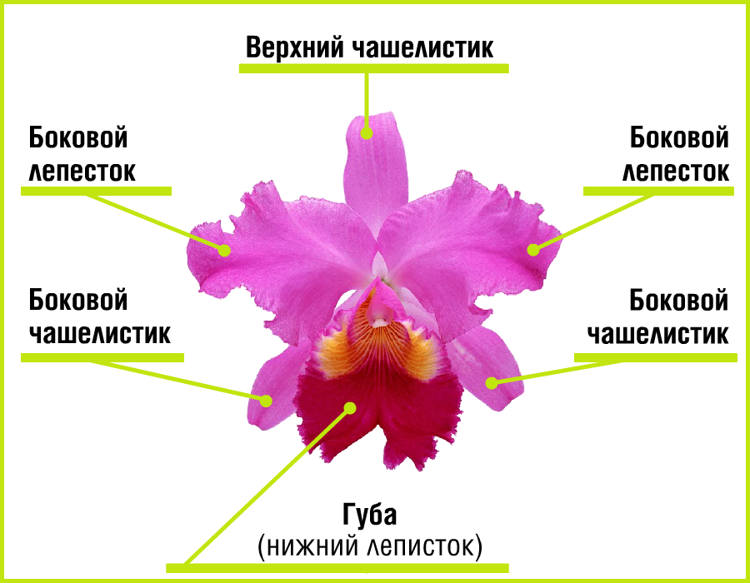

2.3. Разновидности комнатных орхидей
Фаленопсис (Phalaenopsis) наиболее интересен для комнатной культуры,т.к. период цветения каждого цветка достигает 6 месяцев. Цветущие Фаленопсисы необычайно декоративны. На отцветшем цветоносе часто пробуждаются спящие почки, поэтому растение может быть усыпано цветами круглый год. Субстрат для посадки Фаленопсисов – смесь сосновой коры и древесного угля в соотношении 10:1. Корни у растения отрастают от нижней части стебля, поэтому при посадке нужно оставлять место для того, чтобы по мере образования новых корней подсыпать грунт. Кроме этого образуются воздушные корни, которые в естественных условиях и в оранжереях могут достигать длины 1 метра.
2.4. Методика размножения
Орхидеи легко размножаются вегетативным путем. Значительно сложнее размножать их семенами. Семена орхидей ничтожно малы и похожи на пыль, они не имеют запаса питательных веществ в отличие от семян многих других растений. Поэтому их можно вырастить только на специальных питательных растворах в условиях полной стерильности.
При размножении семенами берут почву из рубленого мха (можно добавить немного листовой земли), которую хорошо увлажняют. Семена засыпаются рядами и не присыпаются почвой. Посев держат при температуре около 22-25°С, при высокой влажности воздуха. Семена вместо полива лучше аккуратно опрыскивать мягкой водой. После появления у всходов первого листика, их пикируют в почву, состоящую из рубленого мха и торфа в равных частях. Вторую пикировку проводят после появления второго листика, при этом в почву, кроме мха и торфа, уже добавляют рубленые корни папоротников. С образованием четырех листиков сеянцы пикируют из плошки в постоянные горшки.
При размножении делением, можно разъединить куст на части с корнями. При этом на каждой части желательно оставить по три ростка, что бы растения оказались жизнеспособными. Места срезов присыпают толченым углем.
Можно отделить старую бульбу у отцветших орхидей. Старые бульбы, которые потеряли листья, отделяют и сажают в отдельный горшок. При этом поддерживают влажный воздух, а температура должна быть не ниже 20°С. Через некоторое время из почек у основания старой бульбы появляются новые растения на собственных корнях. Через некоторое время их отделяют и рассаживают в горшки.
Для размножения черенками берут старые, удлиненные стебли, боковые побеги или отцветшие цветочные стебли. Черенки берут около 10-15 см длиной. Срезанный черенок не втыкают в землю, как у других комнатных растений, а кладут плашмя на поверхность почвы (песка или мха) и помещают его в тепличку, желательно с подогревом. Можно размножать орхидеи не срезанием черенков, а отводкой стебля в соседний горшок, отрезать его от материнского растения после укоренения.

Чтобы получить наилучший результат вегетативного размножения комнатных орхидей нужно размножать их делением черенками побегом. Все виды орхидей, не смотря на общие требования в уходе, могут отличаться в легкости выращивания. Есть очень капризные орхидеи, но, есть много видов, которые довольно легко можно содержать дома и заставить цвести. Кроме того, для орхидей очень важно соблюдение периода покоя.
2.5. Правила выращивания и ухода
1. Подготовка почвы для выращивания орхидей
Качественные характеристики почвы для орхидей — грубая, воздухо- и водопроницаемая, со слабокислой реакцией и с не высокой концентрацией питательных веществ. Для составления почвенной смеси нужно взять 1 часть мелкорубленых корней папоротника, 1 часть мелкорубленого мха, 1 часть рыхлой легкой дерновой земли и 1 часть листовой земли. В почвенную смесь к орхидеям можно добавить немного опавших дубовых листьев (они улучшают структуру почвы). В настоящее время можно купить уже готовую почвенную смесь для орхидей в цветочном магазине или центре. Тем не менее, перед пересадкой покупную почвенную смесь стоит проверить на впитываемость воды — она должна проходить сразу, не задерживаясь на поверхности.
Горшок для орхидеи лучше выбрать белый или прозрачный – он не будет нагреваться на солнце, и перегревать корни. Обязательно пластиковый – в глиняном горшке корни орхидей намертво пристают к шершавым стенкам и очень травмируются при пересадке. В горшке обязательно должны быть отверстия, ведь одно из главных условий здорового самочувствия орхидей – отличная вентиляция. Кроме того, в таком горшке не будет застаиваться вода.
Практически все орхидеи, кроме листопадных видов не любят пересадку и переносят ее несколько болезненно. Эпифитные орхидеи (комнатный представитель — Ванда) пересаживают через 4-5 лет, вечнозеленые (комнатный представитель — фаленопсис, каттлея, мильтония, дендробиум) — через 2-3 года. Но это в теории. На самом деле орхидеи пересаживают даже не только, когда корни вылезают из дренажного отверстия, а когда весной они слишком медленно растут или не растут совсем. Вообще и корневая система орхидей, и надземная часть растут очень медленно, и в первый год после пересадки только успевают укорениться. Посадка в слишком большую просторную посуду или частая пересадка только тормозит рост растений. Если орхидеи посажены в бедную, не питательную почву, то лучше провести курс подкормки удобрениями, чем проводить пересадку, если корни еще не заполнили горшок. После пересадки орхидеи могут не зацвести в первый же год, или цвести мелкими, менее красивыми цветками. Орхидеи будут цвести только после хорошего укоренения. В нашей местности вода не самая мягкая, даже кипяченая, поэтому лучше пересаживать растения ежегодно, так как в почве происходит отложение солей, а это вредит здоровью орхидей.
Пересаживать орхидеи начинают, когда они только трогаются в рост. Дренаж для культуры орхидей является обязательным. Причем дренаж должен быть не чисто символическим — пара камушков, а основательным. Для эпифитных орхидей дренаж должен составлять 1/2 от объема горшка. Поверх дренажа желательно положить небольшой слой мха сфагнума. После посадки орхидей в новый горшок, землю можно прикрыть живым мхом и периодически его опрыскивать. Живой мох сохраняет влажность почвы и поддерживает влажность воздуха около растения. Мох на поверхности горшка заменяется ежегодно, лучше несколько раз, хотя бы через 3 месяца.
- Температура и освещение для орхидей
Хотелось бы сказать, что окна, расположенные на юг — лучшее место для орхидей. Однако это не совсем так. Орхидеям нужно много яркого рассеянного света, поэтому потребуется притенение в жаркие часы дня на южном окне. Хорошо подойдет для выращивания орхидей и восточное окно, а на западном окне, если оно не затенено деревьями, так же может понадобиться притенение, как и на южном. Чем больше света и свежего воздуха, тем лучше будут расти, и развиваться орхидеи. Чтобы орхидеи благополучно росли и цвели необходимо обеспечить им продолжительность светового дня около 12-15 часов. Поэтому зимой понадобится дополнительное искусственное освещение. Помещение с орхидеями должно регулярно проветриваться, но ни каких сквозняков и резких перепадов температуры! Перед выбором, какого-то определенного вида орхидей, нужно учитывать температуру, которая ему будет нужна. Так как есть орхидеи для прохладных помещений (например, дендробиумы, цимбидиум, пафиопедилюмы, целогинии), для умеренных (например, лелии) и для теплых (например, фаленопсисы, ванды, некоторые дендробиумы и каттлеи). Понятно, что орхидеи, нуждающиеся в прохладном содержании будут неважно себя чувствовать, если их выращивать в слишком теплой комнате. Следует предусмотреть, что во время цветения и пересадки температура в помещении должна быть немного выше, чем обычно, однако в слишком теплом помещении цветки не продержатся долго.

3. Влажность воздуха
Орхидеи требуют очень высокой влажности воздуха, при этом в помещениях с центральным отоплением зимой или жарким летом, даже 2-3-кратное опрыскивание не поможет. Хотя периодически орхидеи нужно опрыскивать из гигиенических соображений. Орхидеи не опрыскивают, если они находятся на солнце, а во время цветения опрыскивают так, чтобы вода не попадала на цветки. Лучше всего опрыскивать орхидеи с утра или после обеда, на ночь можно опрыскивать в том случае, если горшки с орхидеями стоят не на балконе или веранде, т.е. если не ожидается ночного понижения температуры. Высокая влажность воздуха, наверное, основное и очень важное условие содержания орхидей.
4. Полив орхидей
Во время роста и цветения орхидеи поливают довольно обильно и регулярно. Не надо поливать так, что сегодня больше, завтра меньше. Полив должен быть равномерным. Недостаток влаги приведет к тому, что растение хотя и будет расти, но побеги образуются слабыми и недостаточно развитыми, что окажется неисправимым. Поливают орхидеи в период роста так, чтобы почва была все время слегка влажной. Можно поливать орхидеи и с поддона. Насколько обильно или умеренно поливать, зависит от вида орхидеи и стадии развития.
Вода для полива орхидей годится только мягкая, без всяких химических примесей. Воду для полива либо отстаивают, либо добавляют в нее кусочки торфа, для уменьшения жесткости (из расчета 10г на ведро воды). Торф помещают в платяной мешочек и опускают на сутки в ведро. Одну порцию торфа можно использовать не больше 2-3х раз, затем его заменяют на свежий. Наиболее распространенный способ — полив кипяченой водой. Еще лучше использовать воду, отфильтрованную через бытовой фильтр.
5. Подкормки удобрениями
Во время активного роста орхидеи подкармливают специальными удобрениями для орхидей. Если таковых нет, то можно использовать комплексное минеральное удобрение для цветущих комнатных растений, при этом дозу берут в 2, а то и 3 раза меньше рекомендованной производителем. Подкормки проводят не чаще одного раза в 3 недели. Хотя вопрос о подкормках среди цветоводов довольно спорный: одни советуют подкармливать чаще, но в меньшей дозе, другие — не более чем один раз в месяц в обычной концентрации удобрения. Поэтому это дело собственного опыта, хотя по-прежнему в силе правило: «лучше недокормить, чем перекормить».
Подкармливают только хорошо укоренившиеся растения в период роста. Не подкармливают только что пересаженные растения или ослабленные болезнью или вредителями. Нельзя проводить подкормки по сухому субстрату и в жаркие летние дни, когда почва слишком быстро пересыхает.
6. Вредители и болезни орхидеи и меры борьбы с ними
Тли — колонии тлей поражают все части орхидей, они повреждают листья с нижней стороны, бутоны, верхушки побегов. Поврежденные части обесцвечиваются, листья скручиваются, желтеют и опадают. Растение сильно угнетается и прекращает нормальное развитие. Бутоны не раскрываются, цветы загрязняются липкими выделениями.
Меры борьбы. В первую очередь, этих довольно крупных вредителей нужно механически удалить с пораженных частей, сильно пораженные листья или побеги удаляются. Затем применяется опрыскивание перметринсодержащими препаратами и деррисом, фитовермом, децисом, актелликом, интавиром. При сильном поражении повторить обработку.
Щитовки: коричневые бляшки по поверхности листьев и стеблей, высасывают клеточный сок. Листья теряют окраску, сохнут и опадают. Способствует поражению щитовкой слишком сухой воздух вокруг орхидей.
Меры борьбы. Для механической очистки вредителей листья протирают мыльной губкой. Затем растение опрыскать 0,15% раствором актеллика (1-2 мл на литр воды).
Черная гниль
Этими видами растения поражаются в любом возрасте. Наиболее опасна гниль корней и основания туберидия. В результате гибнет все растение. Болезнь носит очаговый характер и быстро распространяется от больных растений к здоровым. Пораженные ткани чернеют. Туберидии мумифицируются. Распространению заболевания способствуют низкая температура и высокая влажность воздуха и почвенного субстрата, когда корневая система развивается медленно, а отдельные участки корней, вследствие недостатка воздуха и вереувлажненном субстрате, отмирают и становятся доступными патогенным грибам.
Меры борьбы. Оптимизация условий увлажнения. Опрыскивание и полив растений препаратами меди: хлорокисью меди в концентрации 0,5%, хомецином — 0,4%.
Глава 3 Практическая часть
3.1. Результаты работы
Первый способ
Размножение орхидеи в почве.
Я изучила пять способ размножения орхидеи сорта «Тигровая».Одним из распространённых способов размножения орхидеи Фаленопсис является черенкование – деление стебля цветоноса на части. Я срезала цветонос со ствола, разделила на две части. Простерилизовала срезы активированным углем. Двое суток побеги лежали без воды, чтобы срезы могли высохнуть, затем посадила их в ёмкость с почвой. В ходе наблюдения опрыскивала и поливала чистой водой без подкормок. Через неделю побеги побледнели и погибли.
Второй способ
Размножение орхидеи во мхе.
Цветонос разделила на две части длиной по 10 сантиметров, срезы также обработала активированным углем. Положила в контейнер, на поверхность мха, смочив мох водой и прикрыв сверху крышкой. Через две недели побеги стали бледнеть и погибли.
Третий способ
Размножение детками
Чтобы получить, детки на цветоносе я сократила полив до двух раз в месяц и не вносила подкормки, через месяц такого ухода спящая почка проснулась, и я возобновила полив и сделала первую подкормку по листьям, следующую подкормку сделала корневую. Через три месяца на цветоносе появились первые листочки и корни, а ещё через три месяца я отделила детки от цветоноса и пересадила в горшок, они имели 2 листа и корешки длинною 2-3 сантиметра.
Четвёртый способ
Размножение фаленопсиса с помощью цитокининовой пасты.
Способ размножения орхидеи фаленопсис цитокининовой пастой – один из самых благодарных. Срезала цветонос, сняла чешуйку на поверхности почки. Зубочисткой нанесла примерно 2 миллиметра пасты и поместила в банку с водой, так чтобы цветонос находился в воде не более 5 сантиметров. Через 20 дней почка начала пробуждаться. Каждую неделю я меняла воду добавляя в неё 2-3 капли перекиси водорода. Через 4 месяца побег имел два листа и корни длиной 3 сантиметра, после чего растение пересадила в горшок.
Пятый способ
Размножение фаленопсисов делением побега.
Я отрезала ножом верхнюю часть побега с листьями и воздушными корнями, на нижней части также оставила листья и воздушные корни. Срезы обработала зелёнкой. Верхнюю часть посадила в отдельный горшок, опрыскивала дважды в день. Через 2 месяца появились новые листья и корни. Орхидеи прекрасно развивались, и ещё через 3 месяца дали цветонос
Вывод
Изучив литературу и разнообразие комнатных растений, я выяснила, что в комнатном цветоводстве наиболее популярны орхидеи рода фаленопсис.
Наилучшими способами размножения я считаю:
способ с применением цитокининовой пасты, так как это фитогормон, который вызывает быстрое пробуждение почки.
Интересным оказался способ сокращения полива, который даёт пробуждение новой почки.
Способ делением побега, который уже с листьями и воздушными корнями.
Первый и второй способ оказались неудачными, возможная причина в несоблюдении температурного и светового режима.

Список используемой литературы
- Морозов В. Н. Орхидеи. Самоучитель комнатного цветоводства. 2003 г
- Маккалистер Р. Самые неприхотливые орхидеи. Издательство «Кристал», 2006 г., 143 стр.
- Риттершаузен В. Волшебный мир орхидей. 2001 г.
- Хессайон Дэвид Г. Всё об орхидеях. 2014 г.
- Черевченко Т. М., Кушнир Г. П., Лаврентьева А. Н. и др. Методические рекомендации по массовому размножению орхидей. 1982 г
- Уваров Е. В. Орхидеи в вашем доме. 1989 г.
- Источник: https://moyasotka.com/tsvety/komnatnye/orhideya/sorta-i-vidy/falenopsis/razmnozhenie-v-domashnih-usloviyah.html
- Original: https://komnatnie.com/orhid/uhod-orhid/razmnojenie

Приложение № 1

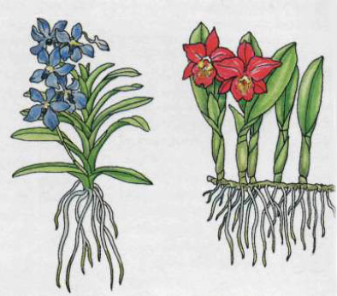
Моноподиальная форма точки роста Симподиальная форма точки роста
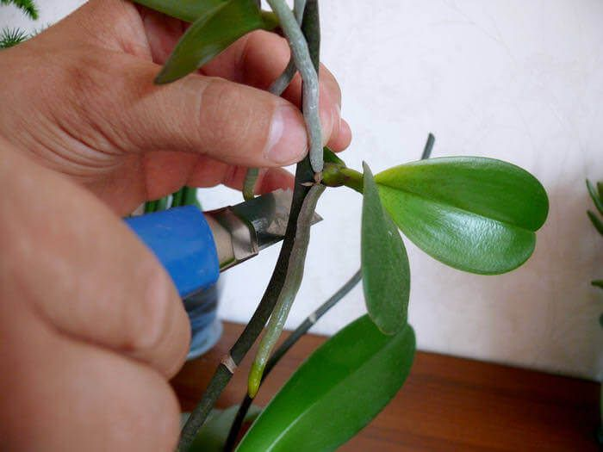
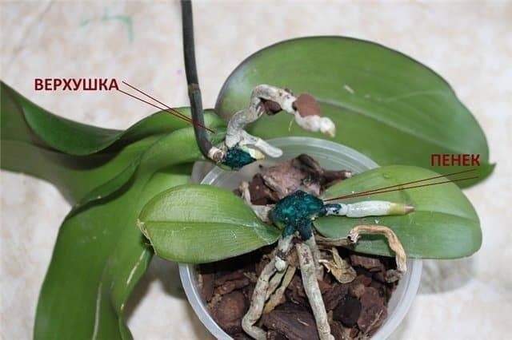

Срезы, обработанные зелёнкой Пробуждение спящей почки

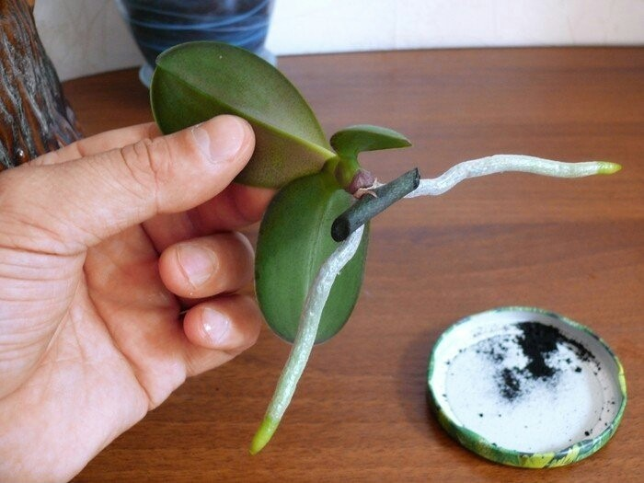
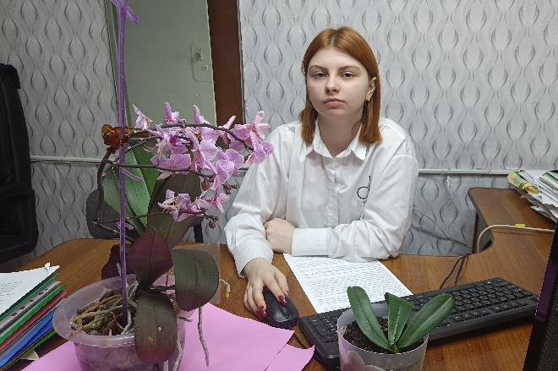

Орхидея Тигровая Обработка срезов активированным углём

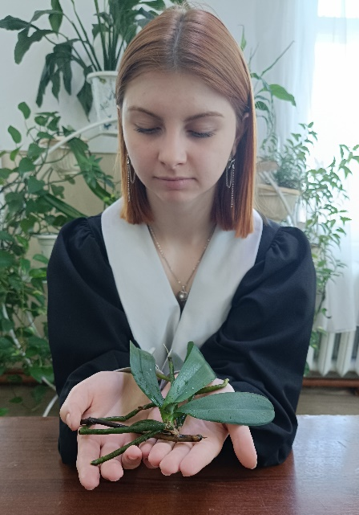
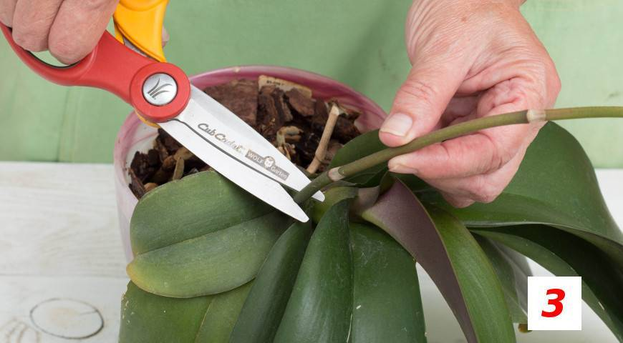
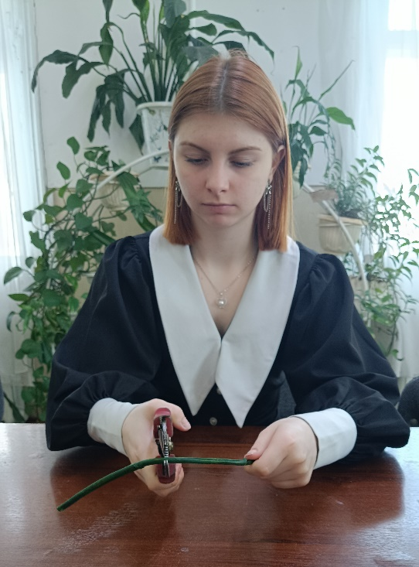
Срезаем цветонос Детка с листьями и корнями
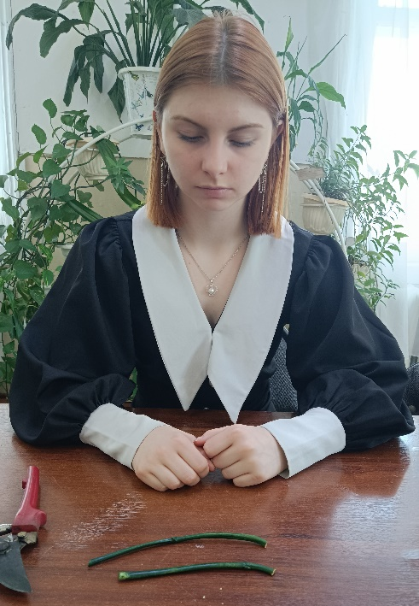
Д

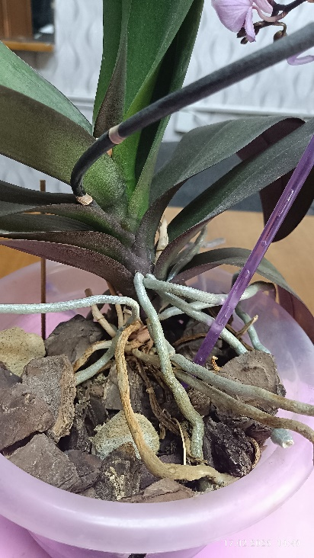
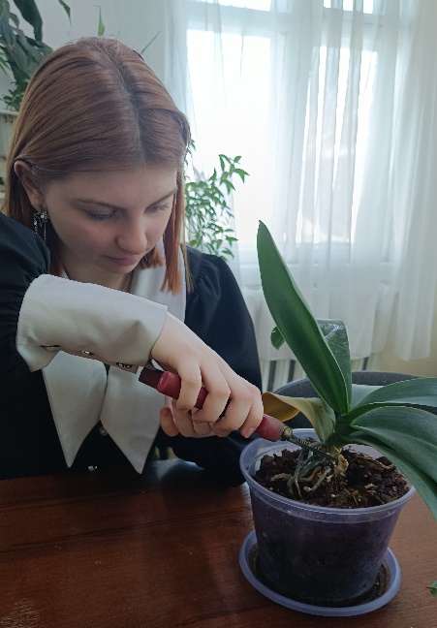

Отделяем верхнюю часть с листьями и корнями
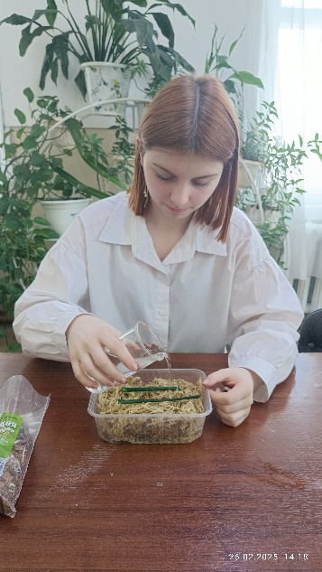
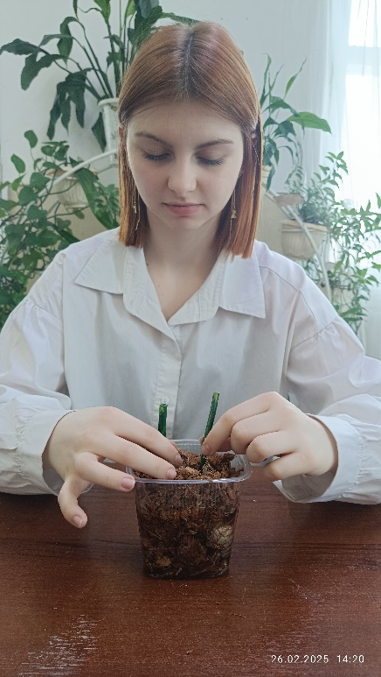
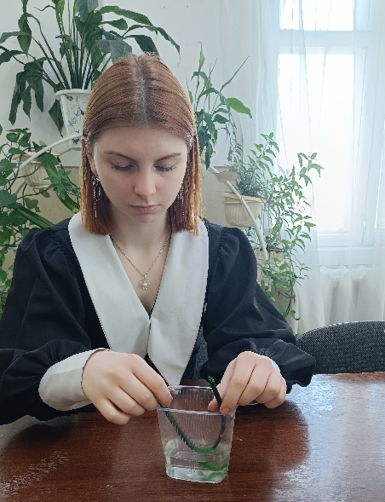
с помощью мха

Размножаем способом в воде Способ №1 Размножение в почве

